**第一，iserror函数用法介绍**

　　Excel中iserror函数和iferror函数都是容错而用的。

　　看帮助文件，知道iserror函数用法是检验指定值，并根据参数取值返回结果：TRUE 或 FALSE。

　　比如下图所示A列的内容为一些错误值和数字。

　　根据上面iserror函数用法介绍知道：=ISERROR(A2)，返回TRUE；=ISERROR(A3)，返回FALSE……

　　如果需要使用iserror函数来实现这样的效果：如果是错误值，返回0，如果是数字，返回本身数字，效果如C列这样。我们可以用IF函数加一个判断，公式为：=IF(ISERROR(A2),0,A2)，下拉复制。

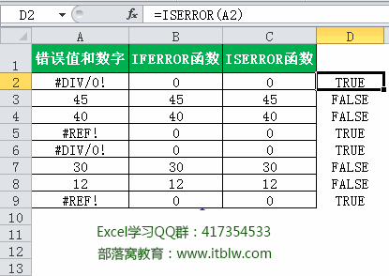

**第二，IFERROR函数使用情况**

　　Excel中IFERROR函数的作用是：如果公式的计算结果为错误，则返回指定的值；否则返回公式的结果。

　　IFERROR函数用法：iferror(公式,错误值显示的值)

　　通过下图，可以看出来IFERROR函数第二参数为错误值需要显示的值，同样的，我们需要将A列的错误值显示为0，其余数字返回本身。可以使用公式：=IFERROR(A2,0)，下拉完成。

　　提示：IFERROR函数第二参数为0可以省略，因此公式还可以进一步简化为：=IFERROR(A2,)

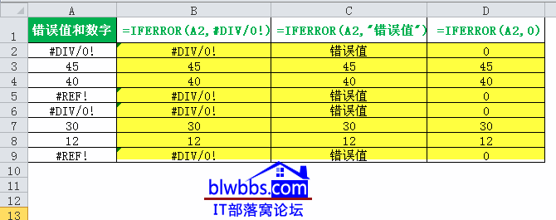

**第三，iserror函数和IFERROR函数的异同**

　　两个函数都可以起到容错的作用，同样的效果，使用IFERROR函数可以使公式更简短。

　　总结两个函数达到上面的效果：=IF(ISERROR(A2),0,A2)和=IFERROR(A2,)，因此实际中建议多用IFERROR函数解决同类问题。